Gana Energía, empresa comercializadora independiente de electricidad, explica
Cómo entender la factura de la luz de forma clara
- Desde el pasado 31 de agosto la nueva factura eléctrica incluye un código QR al Comprador de Ofertas de Luz y Gas de la CNMC para que el usuario pueda comparar su consumo con el del resto de compañías.

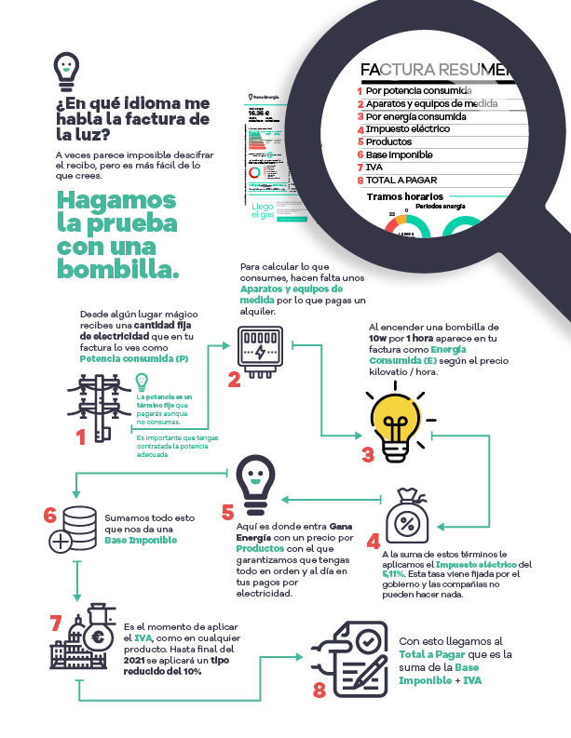
Valencia, 8 de septiembre de 2021.- En España, el 46,5% de los consumidores no entiende la factura de la luz, y solo el 53,4% lee atentamente el recibo.
Esto se debe a que normalmente no se explica a los usuarios los términos técnicos y, que junto con los nuevos tramos horarios, complican el entendimiento del recibo de la luz.
Gana Energía, empresa comercializadora independiente de electricidad que suministra energía 100% renovable, elabora una guía sencilla que permita entender de forma clara la factura de la luz.

Análisis del recibo
En la factura de la luz, además de números y kilovatios, podemos encontrar otros datos relevantes como las gráficas de información de consumo que permiten seguir la evolución de gasto en los últimos meses, así como otros datos de interés con los que poder hacer trámites con la comercializadora o distribuidora tales como la dirección del punto de suministro también, conocido como código CUPS. Este código permite cambiar de titular en la factura. Por ello es importante aprender a leer el recibo de la luz.
Como novedad, desde el pasado 31 de agosto la factura eléctrica incluye un código QR al Comprador de Ofertas de Luz y Gas de la CNMC, que permite al usuario comparar su consumo con el del resto de compañías para saber si cuenta con la mejor tarifa de mercado.

Las partes de una factura
El recibo eléctrico varía en función de la compañía, pero todas comparten una estructura similar.
- Potencia eléctrica
Se refiere al término fijo de la factura que siempre paga el usuario aunque no consuma, por ello es importante saber contratar la potencia eléctrica adecuada. La potencia eléctrica permite que conectemos varios dispositivos al mismo tiempo sin que salte el diferencial y se factura en €/kW en dos tramos distintos denominados Punta o P1 y Valle o P2.
- Aparatos y equipos de medida
Permiten saber lo que consume el usuario y para ello es necesario pagar un alquiler a la distribuidora. Todo ello regulado por el Gobierno.
- Energía consumida
Si tienes una tarifa adecuada es donde más se puede ahorrar en la factura de la luz. Se mide en kWh y resulta al multiplicar el precio del kilovatio en cada momento por el consumo realizado. Es importante recordar y tener en cuenta los nuevos tramos horarios (Punta, Llano y Valle) que entraron en vigor el pasado 1 de junio y que regula el precio de la luz en función de la hora.

Los impuestos y el total que hay que pagar
En el desglose de la factura también encontramos distintos impuestos sobre la luz:
- El impuesto de la luz que se aplica sobre los términos de potencia y consumo y que supone en estos momentos un 5,11%.

- La Base imponible al que se le añade el IVA, que puede ser modificado por el Gobierno y que en España es de 21%. Actualmente se ha producido una bajada temporal del IVA de la luz al 10% vigente hasta final de año, siempre y cuando la luz se sitúe por encima de los 45 euros en el mercado mayorista para potencias inferiores a los 10kw.

- También pueden añadirse, aunque no están considerados impuestos, el cargo de ciertos productos. En Gana Energía se pueden aplicar gastos por el Servicio Gana Energía o los descuentos del Plan Amigo.

- Al final de la factura aparecerá el total a pagar por el usuario. En el caso de Gana Energía, los clientes pueden consultar su factura estimada y controlar su gasto desde el área de cliente. Además también dispone de un simulador de factura por si decides cambiarte con ellos.

El destino del importe de la luz
De la factura total de la luz, ente un 35 y 40% representa el consumo del usuario. Otro 40% corresponde al coste de las redes de distribución y transporte propiedad de la Red Eléctrica de España y de los cargos reguladores dirigidos a financiar las primas de precio a determinadas renovables o el déficit tarifario. Por último, los impuestos, que constituyen entre un 15 y un 25% de la tarifa a pesar de la actual bajada temporal del IVA.

En Gana Energía simplifican las facturas para ofrecer información clara, transparente y sin letras pequeñas. Puedes encontrar más información sobre la factura de la luz en el siguiente video: https://www.youtube.com/watch?v=CRX7Kuf5Q3c

Si lo deseas, también puedes embeber el vídeo en tu web con este código: <iframe width="560" height="315" src="https://www.youtube.com/embed/CRX7Kuf5Q3c" title="YouTube video player" frameborder="0" allow="accelerometer; autoplay; clipboard-write; encrypted-media; gyroscope; picture-in-picture" allowfullscreen></iframe>

Sobre Gana Energía

Gana Energía es una empresa comercializadora independiente que ofrece energía 100% renovable. Fue fundada en 2015 con el objetivo de ofrecer los precios más competitivos del mercado y un servicio transparente, poniendo el foco en la satisfacción y tranquilidad del cliente. Actualmente opera en España peninsular y Baleares.

La compañía se diferencia, entre otros aspectos, por ofrecer las tarifas a precio de coste o indexadas más asequibles del mercado, tanto para el sector residencial -su principal foco de negocio- como para industrias, grandes empresas y PYMES. Como asesores energéticos, ofrecen total transparencia en su información a los clientes sobre las tarifas que mejor se adaptan a sus necesidades.

Para más información

Gana Energía

Actitud de Comunicación

Cinthia Mañana/ cinthia.manana@actitud.es

Marga González/ marga.gonzalez@actitud.es
Teléfono: 913022860

www.ganaenergia.com



